

|  |  |  |  |  |
| --- | --- | --- | --- | --- |
| ***Estudante:*** | | | | |
| ***Turma: 8°*** | ***Turno:*** | ***Data de Aplicação:*** | | ***3º Bimestre*** |
| ***Prof. Fabio Braguim*** | | | ***Nota Final:*** | |
| ***INÍCIO: TÉRMINO:*** | | | | |
| ***PROVA BIMESTRAL DE CIÊNCIAS*** | | | | |
| ***INSTRUÇÕES GERAIS***  1. Confira atentamente a construção da prova. Qualquer falha de impressão ou falta de folhas deve ser comunicada ao professor no prazo máximo de **15 (quinze) minutos.**  2. Inicie a prova identificando todas as páginas com seu **nome e turma.**  3. Resolva as questões nos locais correspondentes usando caneta com tinta azul ou preta. Responda a lápis somente quando determinado.  4. Utilize somente o material autorizado. É proibido o uso de qualquer tipo de corretivo; de aparelho celular.  5. Esta prova é individual. Ao término do tempo, levante o braço e aguarde o fiscal recolher a prova.  6. A posse e/ou uso de meios ilícitos para a execução da prova é(são) considerado(s) falta disciplinar grave, acarretando a atribuição de **grau ZERO.**  7. As questões indicadas com **\***são questões de desafio e correspondem a um ponto adicional.  8. Esta prova vale de **0 a 10 (dez)**  **9. Em provas de exatas é obrigatório apresentação do cálculo, para validação da questão. Caso não conste será anulada.** | | | | |

1. **Diferencie glândula exócrina de glândula endócrina.**

______________________________________________________________________________________________________________________________________________________________________________________

1. **“O sistema urinário é formado pelos rins, ureteres, bexiga e uretra.”**

( ) Verdadeiro ( ) Falso

1. **Associe as colunas do hormônio com sua respectiva função:**

|  |  |
| --- | --- |
| 1. Adrenalina 2. Insulina 3. Aldosterona 4. Estrógeno 5. Hormônio Luteinizante | ( ) Guarda o excesso de glicose na corrente sanguínea.  ( ) Atua nas gônadas estimulando a produção dos hormônios sexuais.  ( ) Controle de fluídos no organismo.  ( ) Prepara o corpo para situações de luta ou fuga.  ( ) Atua no desenvolvimento das características sexuais secundárias. |

1. **Também chamada de glândula mestra, a _____________________ tem como função liberar hormônios que controlam a ação de outras glândulas endócrinas. Pode ser dividido em duas porções, ________________________ e _________________________. Alguns hormônios dela são ________________________, _______________________ e ___________________________.**
2. **De acordo com a imagem, determine os órgãos do sistema digestório:**

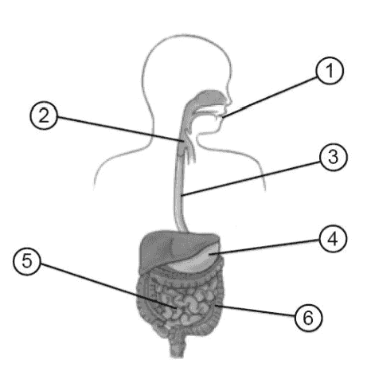

1.__________________________ 2._________________________ 3.__________________________

4.__________________________ 5._________________________ 6.__________________________

1. **A hematose ocorre:**

a) na matriz citoplasmática

b) na matriz mitocondrial

c) nos átrios cardíacos

d) nos ventrículos cardíacos

e) nos alvéolos pulmonares

1. **O coração humano apresenta uma série de peculiaridades para que a circulação sanguínea se dê de forma eficiente. Assinale a opção que apresenta a afirmativa correta em relação a estas características.**

a) A musculatura mais espessa do ventrículo esquerdo é necessária para aumentar a pressão do sangue venoso.

b) O sangue oxigenado nos pulmões entra no coração pela veia pulmonar, e o sangue rico em gás carbônico entra nos pulmões pela artéria pulmonar.

c) As válvulas do coração têm por função permitir o refluxo do sangue para a cavidade anterior durante o processo de diástole.

d) As paredes internas do coração permitem uma certa taxa de difusão de gases, o que faz com que esse órgão seja oxigenado durante a passagem do sangue por ele.

e) A separação das cavidades do coração impede o maior controle do volume sanguíneo.

1. **O que é o néfron?**

______________________________________________________________________________________________________________________________________________________________________________________

1. **Diferencie a grande circulação e a pequena circulação.**

______________________________________________________________________________________________________________________________________________________________________________________

1. **Quais são os tipos de excretas nitrogenadas?**

______________________________________________________________________________________________________________________________________________________________________________________

1. **Onde são digeridos:**
2. **Proteínas:** ______________________________________________________________________________
3. **Carboidratos:** ____________________________________________________________________________
4. **Lipídios:** ________________________________________________________________________________
5. **De acordo com a imagem, determine os órgãos do sistema respiratório:**

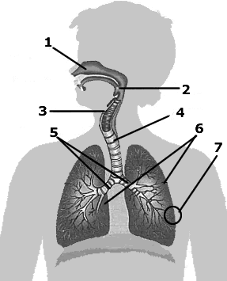

1.__________________________ 2.__________________________ 3._________________________

4.__________________________ 5.__________________________ 6._________________________

7.__________________________

1. **Fazem parte do trato digestório humano, exceto:**

a)Estômago

b)Laringe

c)Esôfago

d)Intestino Delgado

e)Intestino Grosso

1. **Associe as colunas dos hormônios e suas respectivas funções:**

|  |  |
| --- | --- |
| 1. Testosterona 2. Progesterona 3. Hormônio Folículo-Estimulante 4. Glucagon 5. Hormônio Adrenocorticotrófico | ( ) Estimula as gônadas a produzirem os gametas.  ( ) Devolve glicose estocada para a corrente sanguínea.  ( ) Estimula a atuação das glândulas suprarrenais.  ( ) Participa da formação do endométrio.  ( ) Desenvolvimento das características sexuais secundárias masculinas. |

1. **Qual a função dos rins?**

___________________________________________________________________________________________

___________________________________________________________________________________________

1. **Os hormônios sexuais femininos são responsáveis pelo desenvolvimento das características sexuais secundárias femininas e pelo controle do ciclo menstrual. São hormônios sexuais femininos:**

a) insulina e glucagon.

b) testosterona e TSH.

c) progesterona e estrógeno.

d) estrógeno e glucagon.

e) T3 e T4.

1. **Considere as listas a seguir referentes às estruturas e funções do sistema excretor humano.**

**I. Néfron**

**II. Bexiga**

**III. Uretra**

**IV. Ureter**

**a) Condução de urina para o meio externo.**

**b) Produção de urina.**

**c) Armazenamento de urina.**

**d) Condução de urina até o órgão armazenador.**

**Assinale a alternativa que associa corretamente cada estrutura à sua função.**

a) Ia, IIb, IIIc, IVd

b) Ib, IIc, IIIa, IVd

c) Ib, IId, IIIc, IVa

d) Ic, IIa, IIId, IVb

e) Id, IIc, IIIb, IVa

1. **De acordo com a imagem, determine as estruturas do sistema circulatório:**

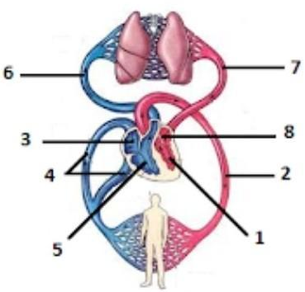

1.________________________ 2. _______________________ 3._______________________

4.________________________ 5._______________________ 6._______________________

7.________________________ 8._______________________

1. De acordo com a imagem, determine as estruturas do sistema urinário:

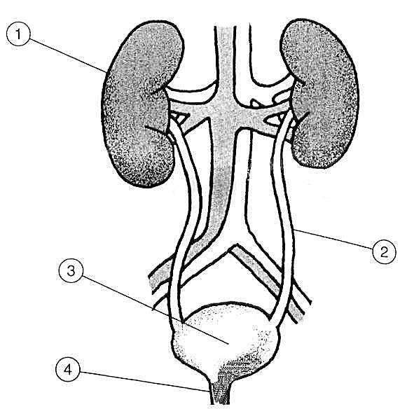

1._______________ 2.________________ 3.__________________ 4.___________________

1. De acordo com a imagem, determine as glândulas do sistema endócrino:

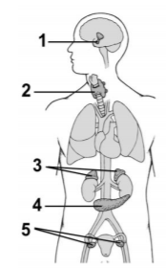

1._____________________ 2.___________________ 3.______________________

4._____________________ 5.___________________

**BOA PROVA!**

**PARA PENSAR!**

**Qual o órgão do sistema digestório que cita quatro estados brasileiros?**